от
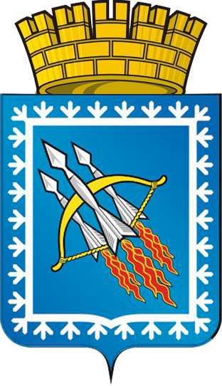

ГЛАВА ГОРОДСКОГО ОКРУГА ЗАКРЫТОГО
АДМИНИСТРАТИВНО-ТЕРРИТОРИАЛЬНОГО ОБРАЗОВАНИЯ
СВОБОДНЫЙ СВЕРДЛОВСКОЙ ОБЛАСТИ
П О С Т А Н О В Л Е Н И Е

«20» декабря 2017 года № _30__ пос. Свободный

О предоставление сведений о своих доходах, расходах, об имуществе и обязательствах имущественного характера, а также о доходах, расходах, об имуществе и обязательствах имущественного характера своих супруги (супруга) и несовершеннолетних детей лиц, замещающих муниципальные должности в
органах местного самоуправления городского округа ЗАТО Свободный

В соответствии с Федеральными законами от 06.10.2003 № 131-ФЗ «Об общих принципах организации местного самоуправления в Российской Федерации», от 25.12.2008 № 273-ФЗ «О противодействии коррупции», Указами Президента Российской Федерации от 23.06.2014 N 460 «Об утверждении формы справки о доходах, расходах, об имуществе и обязательствах имущественного характера и внесении изменений в некоторые акты Президента Российской Федерации», от 18.05.2009 № 558 «О представлении гражданами, претендующими на замещение государственных должностей Российской Федерации, и лицами, замещающими государственные должности Российской Федерации, сведений о доходах, об имуществе и обязательствах имущественного характера», Закона Свердловской области от 20.02.2009
№ 2-ОЗ «О противодействии коррупции в Свердловской области», руководствуясь п. 7 ст. 27 Устава городского округа ЗАТО Свободный,
ПОСТАНОВЛЯЮ:

1. Установить, что лицо, замещающее муниципальную должность в органах местного самоуправления городского округа ЗАТО Свободный (глава городского округа, депутаты Думы городского округа), в соответствии с федеральным законом обязано представлять:
1) Сведения о своих доходах, об имуществе и обязательствах имущественного характера, а также о доходах, об имуществе и обязательствах имущественного характера своих супруги (супруга) и несовершеннолетних детей.
2). Сведения о своих расходах, а также о расходах своих супруги (супруга) и несовершеннолетних детей по каждой сделке по приобретению земельного участка, другого объекта недвижимости, транспортного средства, ценных бумаг, акций (долей участия, паев в уставных (складочных) капиталах организаций), совершенной им, его супругой (супругом) и (или) несовершеннолетними детьми в течение календарного года, предшествующего году представления сведений (далее - отчетный период), если общая сумма таких сделок превышает общий доход лица, указанного в абзаце первом настоящего пункта, и его супруги (супруга) за три последних года, предшествующих отчетному периоду, и об источниках получения средств, за счет которых совершены эти сделки.
2. Сведения, указанные в пункте 1 настоящего Постановления, представляются гражданами, претендующими на замещение муниципальной должности в городском округе ЗАТО Свободный, в соответствии с законодательством Российской Федерации и законом Свердловской области.
3. Сведения, указанные в пункте 1 настоящего Постановления, представляются, по форме, утвержденной Указом Президента Российской Федерации от 23.06.2014
№ 460 «Об утверждении формы справки о доходах, расходах, об имуществе и обязательствах имущественного характера и внесении изменений в некоторые акты Президента Российской Федерации».
4. Сведения, указанные в пункте 1 настоящего Постановления, представляются Губернатору Свердловской области:
1) Гражданами, претендующими на замещение муниципальной должности в городском округе ЗАТО Свободный (глава городского округа), - до назначения на муниципальную должность.
2) Лицом, замещающим муниципальную должность в городском округе (глава городского округа), - не позднее 1 апреля года, следующего за отчетным.
5. Лица, замещающие муниципальные должности (депутаты Думы городского округа) представляют справки о доходах, расходах, об имуществе и обязательствах имущественного характера в срок до 20 марта ответственному лицу - специалисту Думы городского округа ЗАТО Свободный в двух экземплярах.
6. Ответственное лицо Думы городского округа в срок до 1 апреля года, следующего за отчетным, направляет справки о доходах, расходах, об имуществе и обязательствах имущественного характера в Администрацию Горнозаводского управленческого округа.
7. Проверка достоверности и полноты сведений осуществляется в соответствии с законодательством Российской Федерации.
8. В случае если лицо, замещающее муниципальную должность обнаружило, что в представленных им сведениях о доходах, расходах, об имуществе и обязательствах имущественного характера не отражены или не полностью отражены какие-либо сведения либо имеются ошибки, он вправе согласно федеральному законодательству представить уточненные сведения не позднее 1 мая года, следующего за отчетным.
9. Уточненные сведения, лицо, замещающее муниципальную должность, предоставляет самостоятельно в Администрацию Горнозаводского управленческого округа.
10. Сведения о доходах, расходах, об имуществе и обязательствах имущественного характера, представляемые лицами, указанными в пункте 1 настоящего Постановления, размещаются в информационно-телекоммуникационной сети «Интернет» на официальном сайте органа местного самоуправления городского округа ЗАТО Свободный в порядке, определяемом нормативными правовыми актами Российской Федерации.
2. Постановление разместить на официальном сайте главы городского округа городского округа ЗАТО Свободный и Думы городского округа ЗАТО Свободный.
3. Контроль исполнения постановления оставляю за собой.

Глава городского округа
ЗАТО Свободный В.В. Мельников

